2023年度互联网产业园一期及礼玉金湾销售中心周边花境更换及养护工程（第二次）标前问题回复
1、礼玉金湾项目售场周边全年时令鲜花清单是否包含在绿地养护面积5714m2里，只进行养护；如不包含，此部分是否需要栽植及更换，如需要，请明确栽植密度。
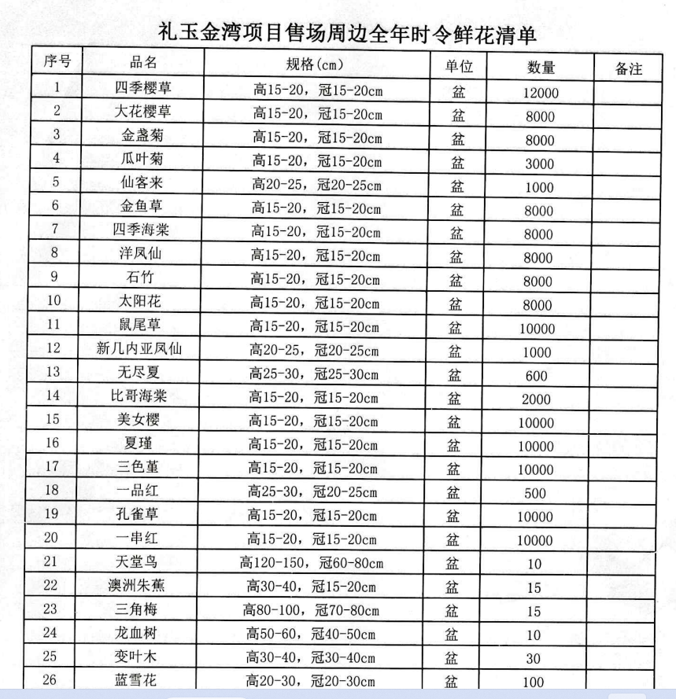
回复：不包括，时令花卉类按季度进行更换，小型花卉按110盆/㎡计算，大型植株按株计算。此清单为礼玉金湾全年更换的时花清单。
2、请分别提供礼玉金湾项目绿地养护面积5714m2中各草坪、地被、灌木、灌木球及杆径10cm以下乔木的量。
回复：以移交清单为准，具体详见附件。
3、礼玉金湾营销中心2022年有乔木养护约105株（包含杆径10cm以上的乔木），2023年的招标及采购请示中未提到礼玉金湾乔木养护及工程量，本次招标范围是否包含乔木养护；如包含，请分别提供常绿、落叶干径10~20cm以内、20cm以上的数量。
回复：包括乔木灌木养护，以移交清单为准，具体详见附件。
4、礼玉金湾花境面积230㎡是否为下面内容？
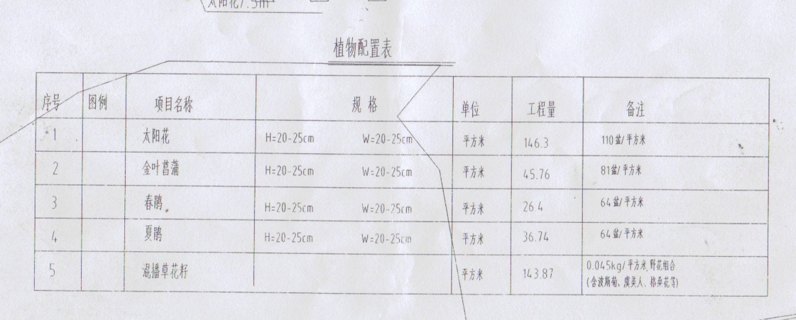
回复：现在实际面积与图纸有出入，面积可按230㎡暂定计入，具体品种和数量按《礼玉金湾项目售场周边全年时令鲜花清单》的品种和数量为准。
5、请明确常规时令花卉中孔雀草、矮牵牛、一串红（春），夏堇、鸡冠花、太阳花（夏），蜂窝菊、孔雀草（秋），报春、三色堇（冬）各自的占比。
回复：此清单为每个季度可选择的植株品种，不作为栽植比例。
6、请明确高档花卉中仙客来、一品红、西洋杜鹃、新几内亚凤仙各自的占比。
回复：此清单为每个季度可选择的植株品种，不作为栽植比例。

